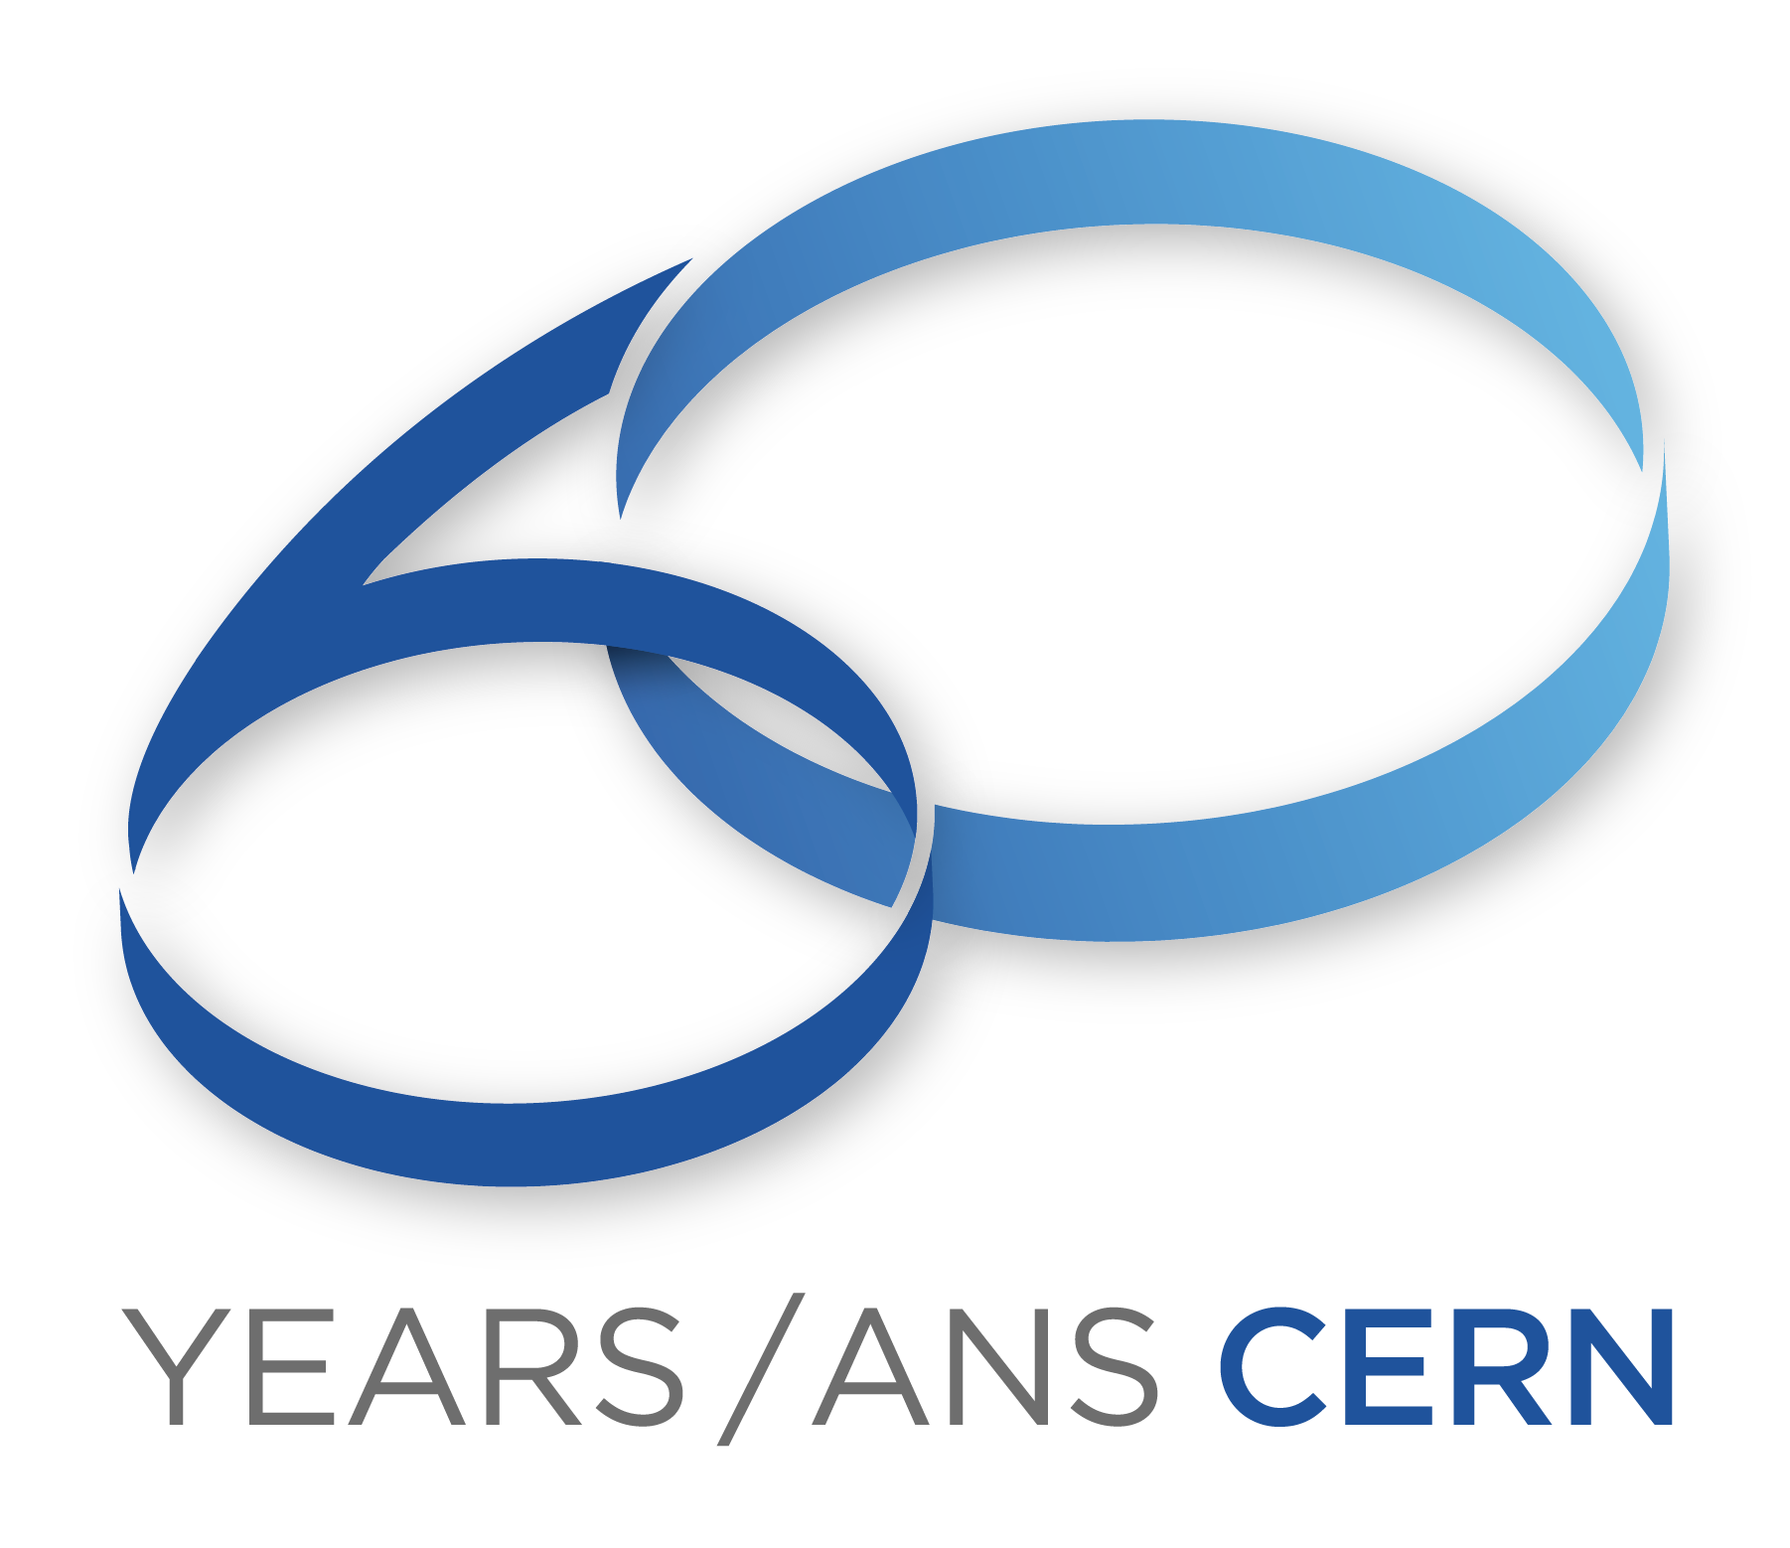
DEPARTAMENTO DE COMUNICACIÓN
DEPARTAMENTO DE COMUNICACIÓN
www.fbbva.es

NOTA DE PRENSA

El CERN celebra en España sus 60 años con un ciclo de conferencias en colaboración con la Fundación BBVA

“La física nuclear ofrece una gran riqueza de conocimiento y de tecnología para la sociedad”, dice María José García Borge

- García Borge dirige ISOLDE, la instalación del CERN de haces radioactivos donde se realiza investigación en física fundamental y aplicada
- En ISOLDE, 450 científicos investigan la estructura del núcleo atómico y su dinámica, así como la síntesis de isótopos innovadores para futuros tratamientos contra el cáncer; el dopado de nuevos materiales semiconductores; o recreando las reacciones nucleares que ocurren en el corazón de las estrellas
- El ciclo ‘Los secretos de las partículas. La física fundamental en la vida cotidiana’ está integrado por nueve conferencias a cargo de algunos de los principales expertos del CERN y de los institutos de investigación españoles que colaboran en los experimentos más avanzados de física de partículas

Madrid, 10 de julio de 2014.- Entender las explosiones de supernova, buscar nuevos isótopos para terapias más efectivas para tratar el cáncer o explorar las propiedades de materiales nuevos son objetivos distintos con al menos un aspecto en común: los tres se benefician de ISOLDE, la instalación del CERN donde se realiza investigación de frontera del núcleo atómico y desarrolla investigaciones con un enfoque muy diverso en distintas aplicaciones. Su directora científica, la española María José García Borge, participa esta tarde en el ciclo de conferencias Los secretos de las partículas, de la Fundación BBVA, en Madrid.
ISOLDE, que empezó a operar a finales de los años sesenta en el CERN, cerca de Ginebra, es una instalación internacional pionera en física nuclear. El número de instalaciones similares en todo el mundo no llega a la decena, y muchas se basan en las técnicas desarrolladas en ISOLDE. El objetivo de ISOLDE es investigar el núcleo atómico y las fuerzas que lo mantienen unido mediante la producción de una amplia variedad de núcleos radiactivos, que a su vez son muy útiles en la investigación en nuevos materiales, biología, medicina, astrofísica nuclear y muchas otras áreas. Trabajan en ISOLDE unos 450 científicos –en el CERN y en otros institutos de investigación en Europa-, que llevan a cabo los cerca de 50 experimentos que se realizan cada año en esta instalación.
María José García Borge, profesora de investigación del Instituto de Estructura de la Materia del CSIC (Consejo Superior de Investigaciones Científicas), es directora científica de ISOLDE desde 2012. En su conferencia, presentada por el catedrático de la Universidad de Valencia José Bernabéu, hablará de los retos actuales de la física nuclear y sus aplicaciones a otros campos, en especial en medicina. En los últimos años ISOLDE ha producido nuevos isótopos radiactivos para tratar el cáncer.
“La física nuclear ofrece una gran riqueza de conocimiento y de tecnología avanzada que beneficia a la sociedad de una forma crucial”, explica García Borge. “Desde su inicio hace más de cien años los físicos nucleares han desarrollado instrumentos y métodos que pueden aplicarse en un amplio rango de otras áreas del saber, desde la astrofísica nuclear a la generación de energía, la tecnología de semiconductores o las aplicaciones médicas de diagnóstico y terapia”.
Bernabéu explica el caso de la Instalación de Física Médica (IFIMED), en Valencia, que él coordina: “La IFIMED combina la investigación en imagen y en aceleradores para su aplicación en medicina. La hadronterapia utiliza aceleradores con haces de partículas desde protones a núcleos de carbono. La imagen médica, tanto anatómica como funcional, es hoy fundamental tanto en el diagnóstico anterior a la terapia como al control de ésta con posterioridad a su aplicación. Las investigaciones actuales pretenden, entre otros objetivos, que además la Imagen pueda monitorizar el efecto de la terapia durante su aplicación".
Los núcleos radioactivos pueden ser útiles de diversas maneras. En la investigación en materiales, por ejemplo, funcionan como sondas que dan información sobre las propiedades del material –los investigadores estudian los cambios que sufre la radiación emitida por un núcleo radiactivo insertado en el material. En medicina, una parte importante de las aplicaciones se basa en la capacidad de la radiación emitida por el núcleo para destruir células tumorales.
Todos los radioisótopos de vida media corta que se usan en medicina se producen artificialmente -no existen en la naturaleza-, e introducir un nuevo radiosótopo en la clínica requiere mucha investigación. García Borge explicará una de las líneas más innovadoras en esta área, que busca combinar los grandes ámbitos de aplicación clínica de los radioisótopos: el diagnóstico por técnicas de imagen y la radioterapia. El área ha sido bautizada ya como theranostics o teranóstica, y su objetivo último es diseñar terapias personalizadas que logren la máxima eficacia con efectos secundarios mínimos.
La técnica se basa en que los distintos isótopos radioactivos de un mismo elemento químico tienen la misma dinámica molecular, pero tienen un efecto distinto sobre el organismo según la radiación que emiten; los investigadores pueden generar un isótopo que identifica las células tumorales y otro que las destruye, y unir ambos a una proteína específica que los ancla a las células correspondientes -y solo a esas-. Es un trabajo multidisciplinar, que implica a físicos nucleares, bioquímicos y médicos.
“Es una técnica en fase experimental”, señala García Borge, pero muy prometedora. Ella expondrá los diversos experimentos en esta línea que se llevan a cabo en ISOLDE, con el elemento terbio.
ISOLDE alberga también cada vez más experimentos de biología, que investigan el plegamiento de proteínas –uno de los retos más importantes de la biología actual- o la interacción de proteínas con iones metálicos, entre otras cosas.
En cuanto al interés en astrofísica nuclear, en ISOLDE se recrean reacciones que ocurren en el interior de las estrellas. Un experimento reciente ha abordado el estudio de una reacción previa a la explosión de las supernovas, en un intento por modelizar mejor el caso de la famosa supernova 1987a, la última visible a simple vista.
Isótopos “a medida”
Para realizar estos experimentos la comunidad científica internacional solicita tiempo de uso en ISOLDE, presentando propuestas que son evaluadas por el comité científico de ISOLDE y aprobadas por el director general del CERN. García Borge explica que la instalación tiene habitualmente muchas más peticiones de las que puede cubrir, lo que se suele considerar indicio de buena salud en una gran instalación científica.
Generar los isótopos radioactivos que solicitan los investigadores es un reto en sí mismo, que puede llevar años. “El tiempo que se asigna a cada experimento varía de unas horas a hasta diez días, dependiendo del área”, explica García Borge. “Pero antes en ISOLDE debemos producir los isótopos y aislarlos; es un trabajo a medida para cada experimento, y puede llevar años”.
Para generar los isótopos ISOLDE utiliza un intenso haz de protones, generado por los aceleradores del CERN, que impacta sobre un blanco masivo y da lugar a más de 750 núcleos radiactivos de una gran variedad de elementos químicos. Como su vida media es muy corta, a veces de milisegundos, el laboratorio donde los usuarios llevan a cabo los experimentos están conectados con la zona donde se generan los isótopos.
Los aceleradores de partículas del CERN han estado parados por mejoras técnicas durante el último año y medio; justo ahora empiezan a arrancar de nuevo, e ISOLDE el primero.

Biografía de María José García Borge
Cuando la revista Mujer Hoy otorgó a María José García Borge su premio a la Mujer más Admirada, en 2012, ella explicó sus motivaciones: “Creo que he vivido mi vida a partir de plantearme desafíos; hay gente que quiere subir al Himalaya y yo he intentado entender cosas cada vez más complejas”.
Borge estudió física en la Universidad Complutense de Madrid y se especializó en la Universidad de Arizona, EE. UU. Cuando volvió, España acababa de entrar en el CERN, en 1984, y ella fue a ISOLDE a realizar su segunda estancia postdoctoral. En 1986 regresó a España para incorporarse como investigadora al CSIC, pero siempre mantuvo su actividad en ISOLDE y sus colaboraciones con grupos de investigación daneses y suecos.
La investigación de García Borge en núcleos exóticos -”núcleos atómicos raros de disfrutar, como las playas tropicales, ya que se desintegran en muy poco tiempo”, explica- ha generado más de doscientas publicaciones en revistas de alto impacto. Además García Borge ha contribuido al crecimiento de la física nuclear en España, a la participación de grupos españoles en los experimentos de ISOLDE y a la incorporación de España como miembro de la instalación ISOLDE, hace más de una década. García Borge presidio el comité de la colaboración ISOLDE durante 4 años.
Su elección para el puesto de Directora Científica de ISOLDE se produjo tras un exigente proceso dirigido por una comisión de expertos, representantes de los 13 países (Alemania, Bélgica, Dinamarca, España, Finlandia, Francia, Grecia, Irlanda, Italia, Noruega, Reino Unido, Rumanía y Suecia) miembros de ISOLDE. Es ante todo un cargo de gestión científica, pero ella no ha abandonado la investigación de su grupo en el CSIC.
María José García Borge es también la representante española en el Comité Europeo de Física Nuclear, NuPECC y presidenta del comité de edición de la revista de divulgación Nuclear Physics News.
Su intención, transcurridos los cuatro años de su mandato como directora de ISOLDE, es volver a España cargada de "experiencias enriquecedoras".

Biografía de José Bernabeu
José Bernabéu se doctoró en Física (1970) por la Universidad de Valencia con premio extraordinario. En 1971 comienza una estancia postdoctoral en el CERN, llegando a ser personal de su División Teórica de 1974 a 1978. En 1976 obtiene la cátedra de Física Teórica de la Universidad de Barcelona, y la de la Universidad de Valencia en 1977. Su trabajo incluye investigaciones sobre la unificación de las interacciones electro-débiles, las simetrías de las leyes físicas y la física de los neutrinos.
Ha publicado más de 200 artículos de investigación y más de 30 de divulgación. Ha sido director de 19 tesis doctorales e IP de proyectos nacionales e internacionales. Entre otros, ha sido gestor del Programa FAE de la CICYT (1988-1992), miembro del CERN LHCC (1994-1997), presidente de la junta del EPS-HEPP (2003-2005), presidente de la Comisión Científica de LSC (2004-2007) y coordinador de IFIMED (Instalación de Investigación en Física Médica). Ha recibido numerosos galardones, entre ellos, el Premio Rey Jaime I de Investigación (2008) y la Medalla de la RSEF de los Premios de Física Real Sociedad Española de Física-Fundación BBVA en 2011.
Ciclo “los secretos de las partículas. La física fundamental en la vida cotidiana”
El ciclo está integrado por nueve conferencias, impartidas en la sede de la Fundación BBVA en Madrid por algunos de los principales expertos del CERN y de los institutos de investigación españoles que colaboran en los experimentos más avanzados de física de partículas. Su objetivo es explicar al público no experto no solo los descubrimientos de la física de partículas y sus retos futuros, sino también, y muy especialmente, el papel de esta disciplina en el desarrollo de tecnologías que han acabado definiendo la vida cotidiana.
En cada conferencia hay un introductor y un ponente, y ambos son destacados representantes del CERN y de la comunidad científica española de física de partículas.
El cierre del ciclo, el 17 de noviembre, corresponderá a Rolf-Dieter Heuer, director general del CERN, que hablará de los retos futuros para este organismo y la física de partículas.

España y el CERN
El CERN, situado cerca de Ginebra, nació en 1954 como un proyecto europeo que perseguía poner la ciencia al servicio de la paz. Actualmente está integrado por 21 estados miembros, y en sus experimentos participan más de 11.000 científicos de un centenar de nacionalidades. Gracias en gran medida a la investigación llevada a cabo en el CERN hoy se tiene un conocimiento sólido sobre los componentes más básicos de la materia, las partículas elementales, y además es posible conectar ese conocimiento con lo que ocurrió en las primeras etapas de la vida del universo. El último hallazgo ha sido la detección del bosón de Higgs.
Actualmente más de 500 científicos, ingenieros y técnicos españoles trabajan en el CERN, y otros 400 expertos de una treintena de instituciones españolas participan en sus proyectos. Además, en los últimos años unas cincuenta empresas españolas han participado en la fabricación de diferentes componentes de los aceleradores del CERN.

La Fundación BBVA
La Fundación BBVA fomenta, apoya y difunde la investigación cientíﬁca y la creación artística de excelencia, incentivando de manera singular los proyectos que desplazan las fronteras de lo conocido. La ciencia básica, entendida como la búsqueda del conocimiento en su sentido más puro, es por tanto un área de atención preferente para la Fundación.
El apoyo de la Fundación BBVA a la investigación, la formación avanzada y la proyección social de la ciencia ha dado lugar también a la creación de diversas familias de premios. Destacan entre ellos los Premios Fundación BBVA Fronteras del Conocimiento, que reconocen a autores de avances radicales y particularmente significativos en ocho categorías, entre las que se incluye la de Ciencias Básicas.

Si desea más información, puede ponerse en contacto con el Departamento de Comunicación de la Fundación BBVA (91 374 52 10; 91 537 37 69) o comunicacion@fbbva.es) o consultar en la web www.fbbva.es

